ПОЯСНИТЕЛЬНАЯ ЗАПИСКА
к докладу Главы Торбеевского муниципального района Республики Мордовия Шичкина Сергея Федоровича

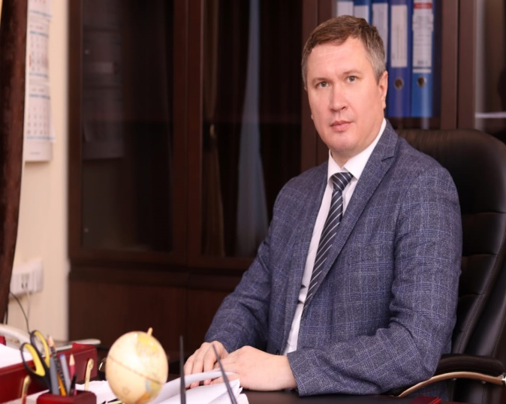

«Основные результаты и перспективы деятельности органов местного самоуправления Торбеевского муниципального района по решению вопросов местного значения и социально-экономического развития Торбеевского муниципального района»

Введение
Торбеевский муниципальный район расположен в юго-западной части Мордовии, площадь района составляет 1124,9 кв. км. – 4,31% от общей площади Республики Мордовия.
В состав Торбеевского муниципального района входят 11 сельских и 1 городское поселение, всего 53 населенных пункта. Численность населения по состоянию на 1.01.2023 года составляет 18 328 человек, из них 51,5% - это сельское население.
С целью комплексного решения социально-экономических задач и повышения на этой основе уровня жизни населения, развития производственного и инвестиционного потенциала района была принята Стратегия социально-экономического развития Торбеевского муниципального района до 2025г.
Основными приоритетными направлениями являются:
- развитие человеческого капитала и социальной сферы;
- экономическое развитие, повышение конкурентоспособности и инвестиционной привлекательности;
- повышение эффективности муниципального управления;
- пространственное развитие Торбеевского муниципального района.

Карта Торбеевского муниципального района
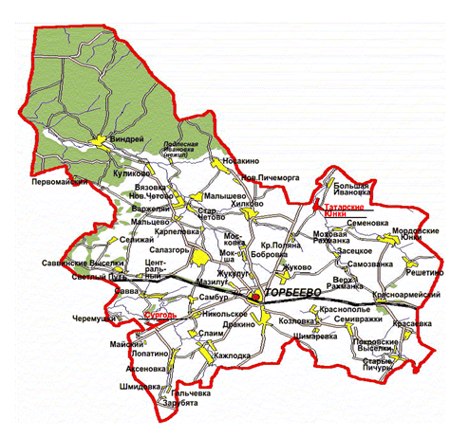

На территории района зарегистрировано 120 организаций и учреждений.
Основу промышленного комплекса района составляют обособленное подразделение «Торбеевское» ООО МПК «Атяшевский», ООО «Молоко», ООО «Энергия», Торбеевский элеватор ГУП РМ «Развитие села».
На территории района функционирует газораспределительная станция, где трудятся более 500 человек.
Сельхозугодья района занимают 73,2 тыс. га, в том числе пашни – 48,3 тыс. га.
Производство сельскохозяйственной продукции в 2022 г. в районе осуществляли 2 сельхозпредприятия: ООО МАПО «Торбеево» и ООО «Родник К», 3 производственных участка: ЗАО «Мордовский Бекон», ООО «Возрождение М», ООО «МАПО «Каменка», 12 крестьянских (фермерских) хозяйств и индивидуальных предпринимателей, подсобное хозяйство ГБПОУ РМ «Торбеевский колледж мясной и молочной промышленности».
Удельный вес объемов производства самого крупного сельхозпредприятия - ООО «МАПО «Торбеево», в структуре валовой продукции сельского хозяйства, производимой сельхозорганизациями и крестьянскими (фермерскими) хозяйствами района, включая индивидуальных предпринимателей, в 2022 г. составил 61 %.
Малый и средний бизнес района включает в себя 278 субъектов предпринимательства. Средняя численность работников малых и средних предприятий (без ИП) составляет 261 человек.
В настоящее время в районе функционируют 8 общеобразовательных учреждений со статусом юридического лица, включающих в себя 4 структурных подразделений, 1 детское дошкольное учреждение с 7 структурными подразделениями, МБУК «Торбеевский РДК» и 16 сельских клубов - структурные подразделения, МБУК «Районная библиотека» и 15 сельских библиотек – структурных подразделений, Детская школа искусств, межрайонная больница, 27 фельдшерско-акушерских пунктов, колледж мясной и молочной промышленности.
Газифицированы практически все населенные пункты (на 99%), обеспеченность населения пгт. Торбеево питьевой водой составляет – 100%, сельского населения – 69%.

Экономическое развитие

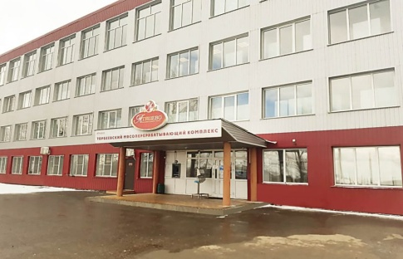
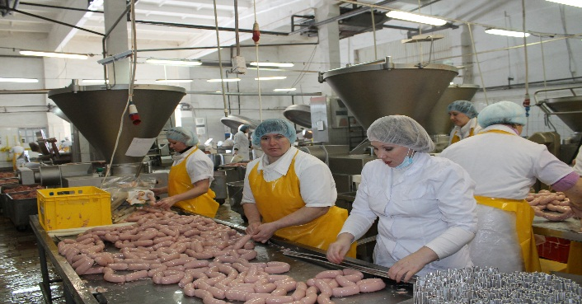
Индекс промышленного производства в 2022 году по сравнению с 2021 годом составил 110,6 %. Отгружено товаров в расчете на 1 жителя на сумму более 1 млн. руб.
Промышленность Торбеевского муниципального района представлена отраслями «обрабатывающие производства», «обеспечение электрической энергией, газом и паром; кондиционирование воздуха».
99,4 % объемов производства приходится на вид экономической деятельности «Производство пищевых продуктов», отгружено товаров на 18 млрд 806 млн рублей, по итогам 2022 года в районе произведено более 115 тысяч тонн колбасных изделий, 41 тонна полуфабрикатов, более 24 тысяч тонн кормов для животных.

Обстановка на рынке труда остается стабильной, уровень безработицы по состоянию на 01.01.2023 года составил 0,4% (в соответствующем периоде прошлого года - 0,5%), численность зарегистрированных безработных граждан сократилась на 11 человек и составила 40 человек.
Оборот розничной торговли во всех каналах реализации в сопоставимых ценах к 2021 году составил 97,9 % это 2 млрд. 228 млн. руб. Товарооборот на 1 жителя района составил 123 781 рублей. В структуре товарооборота преобладал удельный вес продаж продовольственных товаров, который составил- 60%.
На территории района торговую деятельность осуществляют 143 объекта торговой сети с общей площадью 19 620,6 кв. м, в том числе торговая площадь 13 112,8 кв. метров. На 1000 чел. фактическая обеспеченность торговой площадью составляет 736,7 кв. м, что на 73,37% превышает установленный норматив (424,9 кв.м).
Потребительский рынок района динамично продолжает расширяться, в 2022 г. открылись 3 новых магазина. В поселке открылись пункты выдачи Wildberries и Ozon.
Численность занятых в сфере торговли составляет более 400 человек.
Число предприятий общественного питания – 4 ед. на 327 посадочных мест. Обеспеченность количеством мест в предприятиях общепита составила 19 ед. на 1 тыс. чел.
Оборот общественного питания за 2022 г. составил 12563,5 тыс. руб.

Существенную роль в развитии экономики района, создании новых рабочих мест, пополнении доходной части бюджета, играет малый бизнес. Предпринимательство района на 01.01.2023 года представлено 278 субъектами предпринимательства:26 малых и микропредприятий, 252 индивидуальных предпринимателей без образования юридического лица.
504 физических лиц и индивидуальных предпринимателей стали плательщиками налога на профессиональный доход (самозанятыми). За 2022 год число самозанятых граждан увеличилось на 58 %.

Индивидуальные предприниматели заняты в следующих отраслях экономики района: оптовая и розничная торговля и ремонт автотранспортных средств – 42%, транспортировка и хранение – 27%, промышленность – 5%, сельское хозяйство –3% , деятельность гостиниц и предприятий общественного питания –3%, деятельность профессиональная, научная и техническая-3%, строительство – 3%, деятельность финансовая и страховая – 2%, деятельность в области информации и связи – 2%, деятельность в области культуры, спорта, организации досуга и развлечений – 2%, образование-1%, предоставление прочих видов услуг –7 процентов.
В районе действует муниципальная программа «Развития субъектов малого и среднего предпринимательства в Торбеевском муниципальном районе на 2020-2024 годы».
Показатель число субъектов малого и среднего предпринимательства в расчете на 10 тыс. человек населения в 2022 году сократился на 7 ед. по сравнению с 2021 годом и составил 151 единицe, за счет снятия с учета 1 малого предприятия и 7 индивидуальных предпринимателей (переводом в самозанятые).
Показатель доля среднесписочной численности работников (без внешних совместителей) малых и средних предприятий в среднесписочной численности работников (без внешних совместителей) всех предприятий и организаций сократился с 6,1% до 5,6 % за счет закрытия 1 предприятия.
На развитие экономики и социальной сферы района в 2022 году направлено инвестиций в основной капитал за счет всех источников финансирования в сумме 1210,6 млн. рублей, 124,7% в сопоставимых ценах к 2021 году.
Отраслевая структура вложений следующая: 89,4%- «обрабатывающие производства», 4,8%- «сельское хозяйство».
Инвестиции в основной капитал (за исключением бюджетных средств) в 2022 году составили 1 146 481 тыс. рублей, 145,9% к 2021 году.
Объем инвестиций в основной капитал (за исключением бюджетных средств) в расчете на 1 жителя составил 62163,5 руб. и увеличился по сравнению с 2021 годом на 17 286,6 руб. на 1 жителя.

В 2022 году начата реализация следующих инвестиционных проектов:
ООО «МАПО «Торбеево» - «Приобретение машин, оборудования, транспортных средств».
ООО «МАПО «Торбеево» - «Затраты на формирование рабочего, продуктивного и племенного стада».
ООО МПК «Атяшевский» - «Строительство собственной газопоршневой электростанции». Мощностью -2 мега ватта.
В 2021 году по инвестиционной нише «Молочный комплекс на 1000 голов коров в ОАО "Вастома" выкуплена площадка ООО «МАПО «Торбеево» вместе с земельным участком, на котором расположен объект. На 2023 год запланирована реконструкция данного молочного комплекса.
В районе имеются 10 инвестиционных площадок, которые ждут своих инвесторов. Свободные инвестиционные ниши «Разведение молочных пород КРС для производства молока», «Выращивание шампиньонов».
Доля площади земельных участков, являющихся объектами налогообложения земельным налогом, в общей площади территории муниципального района в 2022 году увеличилась на 0,1 п. п. по сравнению с прошлым годом, и составила 74,6 %. Рост показателя связан с проведением активной работы по выявлению неучтенных объектов налогообложения, переходом в собственность земельных участков из других видов права собственности в результате купли-продажи земельных участков, переоформлением в собственность земельных участков под строениями. В 2023-2025 годах планируется увеличение данного показателя.

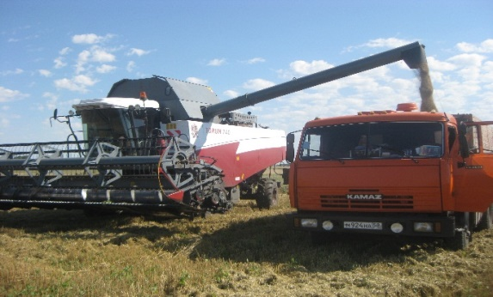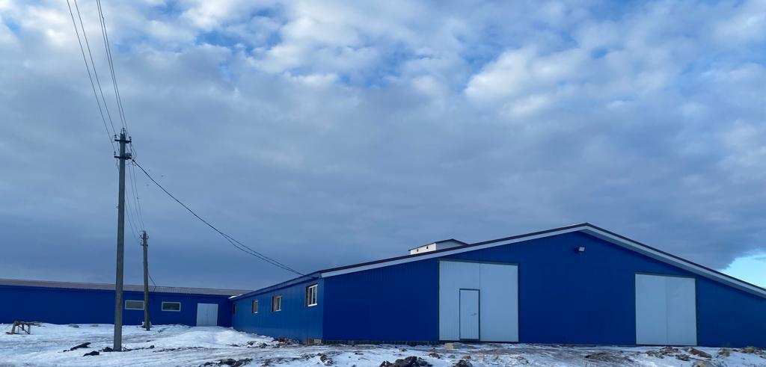
Сельскохозяйственное производство играет важную роль в экономике района. Основными направлениями деятельности сельскохозяйственных предприятий и крестьянских (фермерских) хозяйств являются производство зерна, молока, мяса. Также выращиваются масличные и кормовые культуры.
Общая посевная площадь сельскохозяйственных культур в сельхозорганизациях и крестьянских (фермерских) хозяйствах, включая индивидуальных предпринимателей, в 2022 году составила 31,5 тыс. га, в т. ч. зерновых и зернобобовых культур (включая кукурузу на зерно) – 23,5 тыс. га. Кроме того, населением было посеяно 540 га зерновых культур.
Валовой сбор зерна составил 73,6 тыс. т, урожайность – 30,9 ц/га (в 2021 году урожайность составила 19,8 ц/га).
В 2022 году индивидуальный предприниматель Мишкина Т.Г. решила заняться выращиванием сахарной свеклы, было посеяно 270 га, валовой сбор составил 5500 тонн.
В 2022 году в сельскохозяйственных организациях и крестьянских (фермерских) хозяйствах, включая индивидуальных предпринимателей, произведено скота и птицы на убой 310 т, темп роста к 2021 г. – 114,7
Объем производства молока сельскохозяйственными организациями и крестьянскими (фермерскими) хозяйствами, включая индивидуальных предпринимателей, составил 6,8 тыс. т, темп роста к 2021 г. – 98,9 %.
Хороших показателей в молочном животноводстве достигли крестьянские (фермерские) хозяйства - участники программ по поддержке фермеров. В КФХ Афонина В.А. надои увеличились на 24% и составили 140 тонн, в КФХ Паршина Владимира Михайловича - на 21% и составили 380 тонн, в КФХ Манушкиной Татьяны Юрьевны – также на 21 % и составили 92 тонны.
Надой от одной коровы составил 6760 кг, темп роста к 2021 г. – 108 %. Лидером по молочной продуктивности коров является ООО «МАПО «Торбеево» – надой от 1 коровы составил 7464 кг.
Без реальной поддержки со стороны государства отечественному агропромышленному комплексу не обойтись. В 2022 году на развитие АПК района поступило субсидий из бюджетов всех уровней в сумме 29,7 млн руб.
Индивидуальный предприниматель глава крестьянского (фермерского) хозяйства Паршин Владимир Михайлович, в рамках реализации Государственной программы Республики Мордовия развития сельского хозяйства и регулирования рынков сельскохозяйственной продукции, сырья и продовольствия, в 2021 году стал участником программы на предоставление гранта на развитие семейной фермы. В 2022 году он завершил строительство коровника на 200 голов коров с телятником.
В 2022 году, в рамках реализации регионального проекта «Акселерация субъектов малого и среднего предпринимательства» в Республике Мордовия, получил грант «Агростартап» на организацию производства продукции животноводства на базе крестьянского (фермерского) хозяйства Тремаскин Алексей Андреевич.
Доля прибыльных сельскохозяйственных организаций в общем их числе составила 100 %. Получено прибыли 50,8 млн руб. Рентабельность составила 9,9 %.
Среднемесячная заработная плата в сельхозпредприятиях района составила 28623 руб., темп роста 131 %.
Инвестиции в сельхозпредприятиях и крестьянских (фермерских) хозяйствах, включая индивидуальных предпринимателей, составили 115,4 млн руб.
Производство мяса и молока в общественном секторе, тонн.

Доля протяженности автомобильных дорог общего пользования местного значения, не отвечающих нормативным требованиям, в общей протяженности автомобильных дорог общего пользования местного значения в 2022 году составила 58,8% или 197,8 км от 336,4 км общего количества автомобильных дорог общего пользования местного значения.
Доля населения, проживающего в населенных пунктах, не имеющих регулярного автобусного и (или) железнодорожного сообщения с административным центром городского округа (муниципального района), в общей численности населения городского округа (муниципального района) по состоянию на 01.01.2023 года составила 0,9% или 169 человек в 9 населенных пунктах муниципального района.
- с. Слаим – 96 проживающих;
- с. Верхняя Рахманка – 1 проживающий;
- с. Моховая Рахманка – 11 проживающих;
- с. Решетино – 3 проживающих;
- д. Самозванка – 3 проживающих;
- д. Семеновка – 1 проживающий;
- д. Бобровка – 29 проживающих;
- д. Московка – 20 проживающих;
- п. Мокша – 5 проживающих.

В целом за 2022 год численность работающих на крупных и средних предприятиях района увеличилась на 39 человек и составила 4 376 чел.
Среднемесячная заработная плата работников крупных и средних предприятий в 2022 году составила 39 324,6 руб. и возросла по сравнению с 2021 годом в номинальном выражении на 7,5%. С учетом сложившегося уровня инфляции (111,94 %) реальная заработная плата составила –96%.
В 2022 году выше среднерайонного значения отмечен рост среднемесячной заработной платы работников предприятий и учреждений следующих отраслей экономики района:
- Сельское, лесное хозяйство – 25996 руб. (113,8%);
- Транспортировка и хранение – 60331,8 руб. (118,8);
- Добыча полезных ископаемых – 32827,8 руб. (147,1%);
- Обеспечение электрической энергией, газом и паром-40840,4 руб.(119,9%);
- Строительство-57099,6 руб.(121,4%);
- торговля оптовая и розничная; ремонт автотранспортных средств и мотоциклов – 33677,8 руб. (111%);
- деятельность гостиниц и предприятий общественного питания- 28818,8 руб. (108,5%);
- образование – 27385,1 руб. (110,7%);
- деятельность в области культуры, спорта, организации досуга и развлечений-33708,4 руб.(111,6%).
Наиболее высокий уровень среднемесячной заработной платы в 2022 году отмечается в следующих отраслях: «деятельность административная и сопутствующие дополнительные услуги»- 66212,3 руб., «транспортировка и хранение» - 60 331,8 руб., «строительство»-57099,6 руб.
Низкий уровень среднемесячной заработной платы сложился по отраслям: «сельское, лесное хозяйство, охота, рыболовство и рыбоводство»-25663 руб., (65,2% от средне районного показателя).
Среднемесячная номинальная начисленная заработная плата
работников муниципальных дошкольных образовательных учреждений в 2022 году составила 23101,2 руб., на 9,9 % выше 2021 года;
работников муниципальных общеобразовательных учреждений в 2022 году составила –29477,9 руб., что на 11,1% выше 2021 года;
учителей муниципальных общеобразовательных учреждений в 2022 году составила – 33 249,7 руб., на 7,2% выше 2021 года;
работников муниципальных учреждений культуры и искусства в 2022 году составила- 30 957,7 руб., что на 9,2% выше 2021 года.
Среднемесячная номинальная начисленная заработная плата, руб.

В 2025 году среднемесячная номинально начисленная заработная плата работников крупных и средних предприятий и некоммерческих организаций района увеличится по сравнению с 2022 годом на 26% и составит 49,6 тыс. рублей.

Дошкольное образование
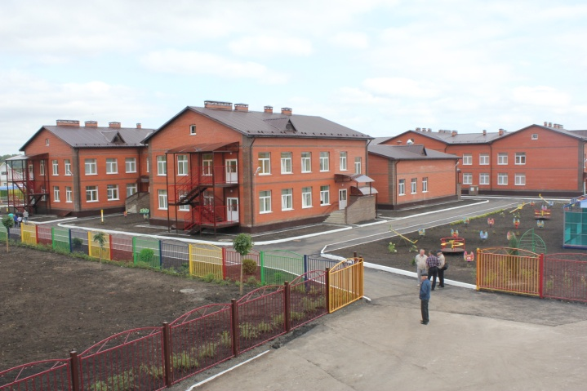
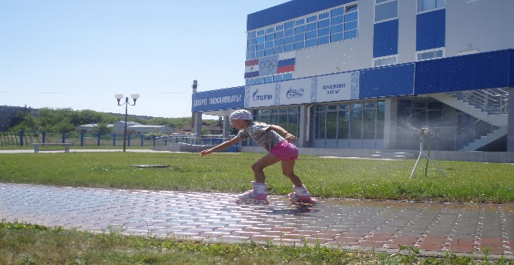

Сфера образования является одной из приоритетных в системе государственного развития. От того, насколько современной и интеллектуально-развитой станет российское образование, будет зависеть благосостояние будущих поколений.
Важнейшим приоритетом образовательной политики остается развитие системы дошкольного образования. Дошкольное образование является первоначальным звеном и фундаментом современной модели образования.
Дошкольное образование в Торбеевском муниципальном районе представляет 1 детское дошкольное учреждение с 7 структурными подразделениями. Все они являются муниципальными. Наряду с традиционными формами МБДОУ на базе школ организовано 4 группы кратковременного пребывания (охват - 10 чел.). Функционирует 1 группа кратковременного пребывания в МБДОУ «Детский сад «Звёздочка» ОП Детский сад «Ромашка».
Всего системой дошкольного образования было охвачено 538 детей, что составляет 63,1% от общего количества детей в возрасте от 1 года до 6 лет. Этот показатель на 0,5 п.п. ниже, чем в 2021 году, в связи с понижением рождаемости.
Доля детей в возрасте от 1 до 6 лет, стоящих на учете для определения в муниципальные дошкольные образовательные учреждения, в общей численности детей в возрасте от 1 до 6 лет составила 0%.
Доля муниципальных дошкольных образовательных учреждений, здания которых находятся в аварийном состоянии или требуют капитального ремонта, в общем числе муниципальных дошкольных образовательных учреждений в 2022 году составила 100%.
Воспитанием и обучением детей дошкольного возраста в 2022 году занималось 55 педработников образовательных учреждений, реализующих основную общеобразовательную программу дошкольного образования, 33 человека (60%) из них имеют высшее педагогическое образование.

Общее и дополнительное образование
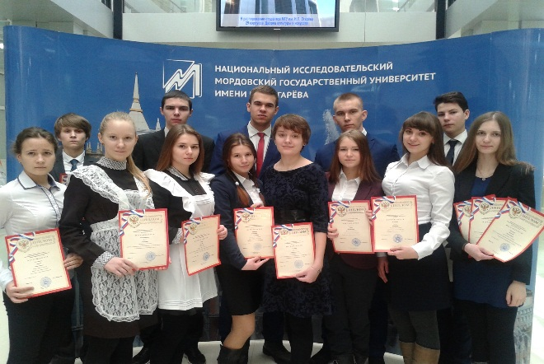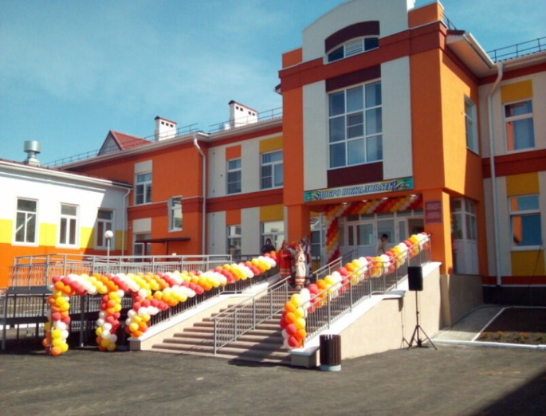

Образование – это та сфера жизнедеятельности человека, которая затрагивает интересы каждого. Цель современного образования – соответствовать личностному росту ребенка, подготовить школьника к продуктивному, самостоятельному действию, научить применять полученные знания на практике и в жизни.
В настоящий момент в Торбеевском муниципальном районе функционируют 8 общеобразовательных учреждений со статусом юридического лица, включающих в себя 4 структурных подразделения. 100% школ переведены на новую (отраслевую) систему оплаты труда, ориентированную на результат.
Численность обучающихся в 2022 году составила 1692 учащихся, из которых 1192 человека (52 класс-комплекта) – учащиеся поселковых школ, 500 человек (71 класс-комплект) – учащиеся сельских школ.
Школы укомплектованы квалифицированными кадрами. Численность учителей муниципальных общеобразовательных учреждений района в 2022 году составила 182 человека: 79 чел. – учителя МБОУ, расположенных в городской местности, 103 чел. – учителя сельских школ. В среднем на одного учителя приходится 9,3 обучающихся (по городу – 15,1 обучающихся, по селу – 4,9 обучающихся).
Доля выпускников муниципальных общеобразовательных учреждений, не получивших аттестат о среднем (полном) образовании, в общей численности выпускников муниципальных общеобразовательных учреждений составила - 0%.
Доля муниципальных общеобразовательных учреждений, соответствующих современным требованиям обучения, в общем количестве муниципальных общеобразовательных учреждений осталась на уровне 92,2%.
Доля муниципальных общеобразовательных учреждений, здания которых требуют капитального ремонта, в общем количестве муниципальных общеобразовательных учреждений –66,6% (8 ОУ).
Доля детей первой и второй групп здоровья в общей численности обучающихся в муниципальных общеобразовательных учреждениях в 2022 году составила 90%, на уровне 2021 года.
Детей, обучающихся во вторую смену – нет.
Расходы бюджета Торбеевского муниципального района на общее образование в расчете на 1 обучающегося в 2022году составили 112,7 тыс. руб., на 1,2 % или на 1,2 тыс. руб. меньше, чем в 2021 году. Снижение расходов на общее образование в основном произошло за счет уменьшения суммы безвозмездных поступлений из республиканского бюджета в 2022 году по сравнению с 2021 годом.
В системе образования действуют два учреждения дополнительного образования: МБУ ДО «Дом творчества Торбеевского муниципального района» и МБУ ДО «Детско-юношеская спортивная школа Торбеевского муниципального района». Созданы условия для занятий спортом и творчеством для 1927 детей.
В МБУ ДО «Дом творчества Торбеевского муниципального района» в 2022 году работало 60 кружков с общим охватом 885 человек. В МБУ ДО «Детско-юношеская спортивная школа Торбеевского муниципального района» работало 85 секций с охватом 1042 человека.
Доля детей в возрасте 5-18 лет, получающих услугу по дополнительному образованию в 2022 году составила 75,5% (2072 человека), на 11,1% больше, чем в 2021 году от общего количества детей в районе в возрасте 5-18 лет. Вследствие систематической работы по увеличению охвата детей дополнительным образованием в 2023 году ожидается рост показателя до 81,2%.

Культура
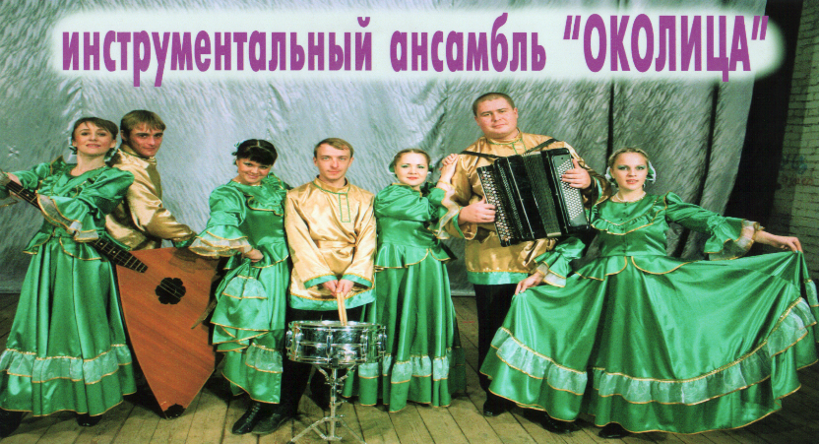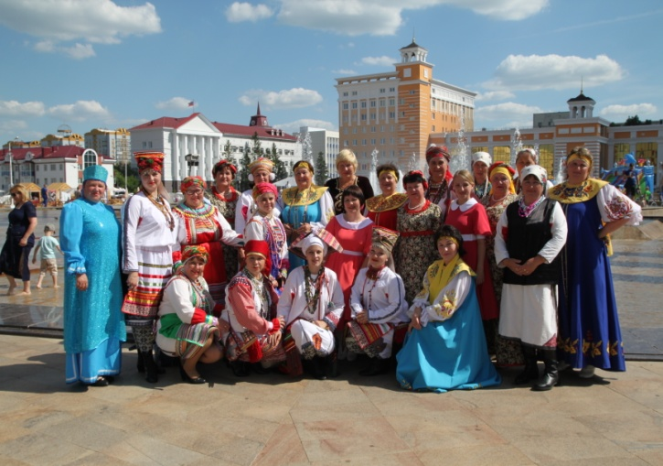

В 2022 году в Торбеевском муниципальном районе функционировало 3 учреждения культуры –юридические лица:
МБУК «Торбеевский РДК» и 16 сельских клуба- структурные подразделения МБУК «Торбеевский РДК»;
МБУК «Районная библиотека» с детским отделом- структурным подразделением и 15 сельских библиотек – структурных подразделений МБУК «Районная библиотека»;
МБУ ДО Школа искусств п. Торбеево.
Уровень фактической обеспеченности клубами и учреждениями клубного типа в 2022году составил 100%.
Уровень фактической обеспеченности библиотеками в 2022 году составил- 100%, их количество и фактически и по норме составляет16 единиц: районная библиотека в рп Торбеево и по одной сельской библиотеке в каждом административном центре сельских поселений района.
Доля муниципальных учреждений культуры, здания которых находятся в аварийном состоянии или требуют капитального ремонта, в общем количестве муниципальных учреждений культуры составляет-58,8 (из 17 объектов культуры капитального ремонта требуют 10). Это Торбеевский РДК, Районная библиотека, Варжеляйский, Никольский, Морд-Юнкинский, Красноармейский, Жуковский, Хилковский, Старо-Пичурский, Красаевский сельские клубы- структурные подразделения МБУК «Торбеевский РДК». Морд-Юнкинский и Красноармейские сельские клубы находятся в аварийном состоянии.
В Торбеевском муниципальном районе общее количество объектов культурного наследия составляет 23 единицы. Это памятники архитектуры, монументального искусства, памятники археологии. Из них 3 объекта нуждаются в реставрации.
Доля объектов культурного наследия, находящихся в муниципальной собственности и требующих реставрации, в общем количестве объектов в 2022 году составляет 18,2 % на уровне 2021 года.

Физическая культура и спорт

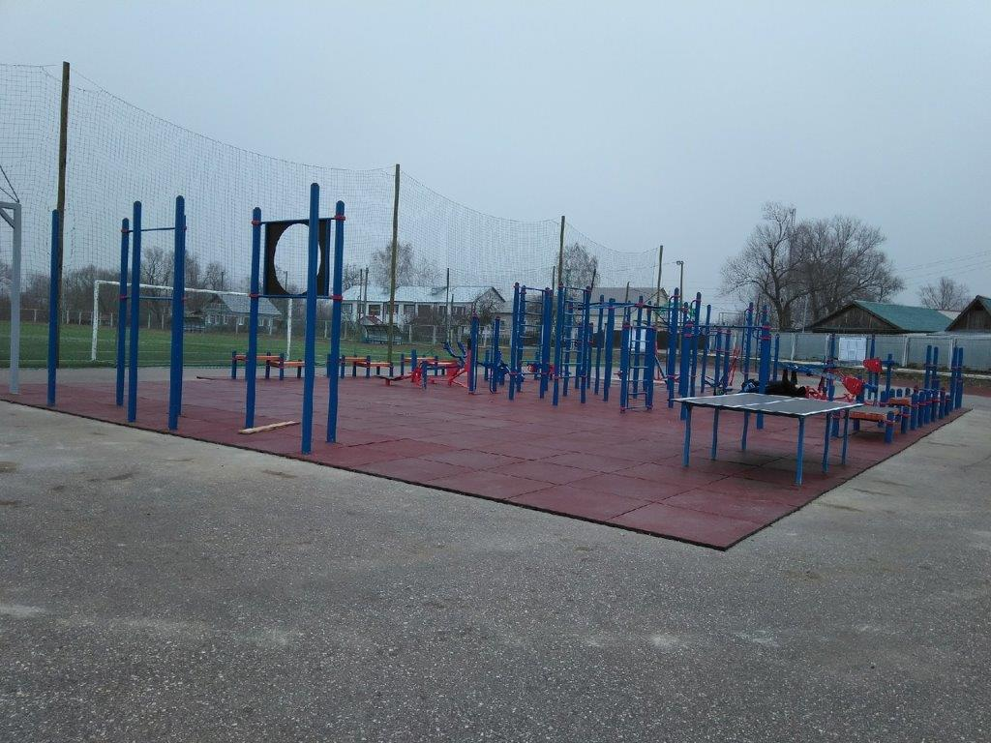
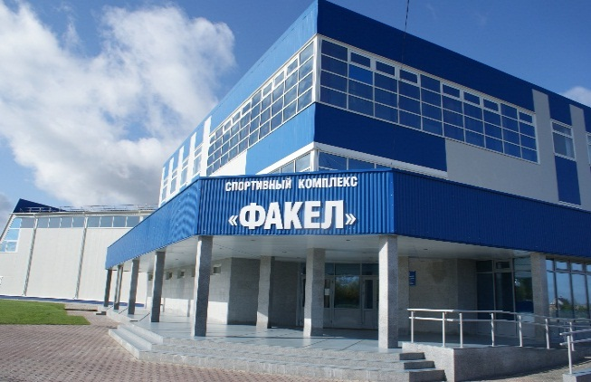
Ставка на массовость, вовлечение в физкультурное движение как можно большего числа людей по-прежнему остается нашим главным приоритетом в развитии спорта.
Доля населения, систематически занимающегося физической культурой и спортом в 2022 году, увеличилась на 2,7п.п. и составила 49,5 % . Доля обучающихся, систематически занимающихся физической культурой и спортом, в общей численности, обучающихся составляет 83,8%.
В ДЮСШ п. Торбеево работают 14 отделений по видам спорта: баскетбол, волейбол, настольный теннис, борьба дзюдо и самбо, лыжные гонки, футбол, лапта, легкая атлетика, хоккей, шашки, шахматы, пауэрлифтинг, гиревой спорт.
Детские команды района принимали участие в республиканских и межрегиональных соревнованиях по борьбе дзюдо и самбо, футболу, мини-футболу, легкой атлетике, баскетболу, лыжным гонкам, где достигли хороших результатов. Так на первенстве республики по баскетболу команда баскетболистов (девушки) заняла первое место, третье место у девушек на первенстве РМ по волейболу «серебряный мяч». Команда юношей по пауэрлифтингу на протяжении нескольких лет подряд становится первой в республике.
Проводится большая работа по реализации всероссийского физкультурно-спортивного комплекса ГТО. Так в 2022 году нормативы сдавали –227 чел., из них 15 детей на золотой значок.
В п. Торбеево имеются все условия для развития массового спорта, привлечения детей к занятиям физкультурой и спортом: функционируют спортивные объекты - стадион, СК «Факел», спортивный зал колледжа.
Цель отдела по делам молодежи, физкультуры и спорта, ДЮСШ п. Торбеево максимально привлечь детей к спорту, создать все условия для наполнения всех спортивных объектов детьми.

Жилищное строительство и обеспечение граждан жильем

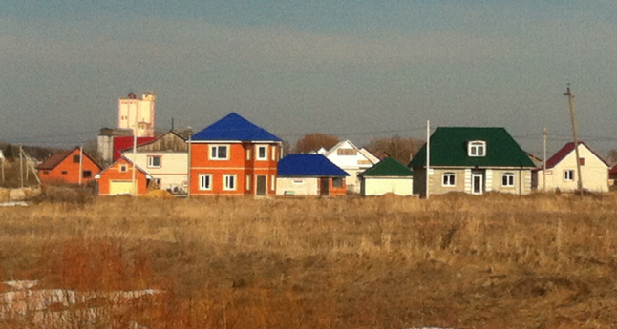
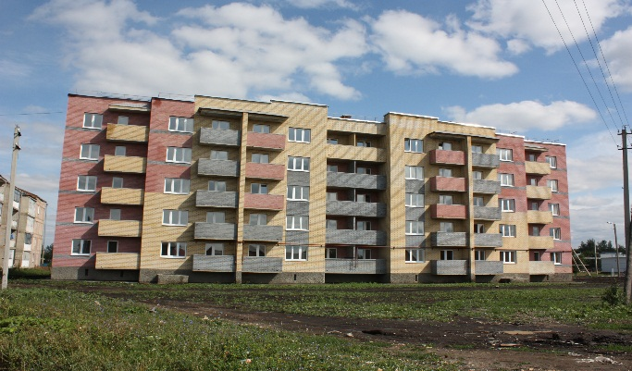
Общая площадь жилых помещений, приходящаяся в среднем на одного жителя в 2022 году, составила 33,8 кв. метра (за аналогичный период 2021 года – 32,6 кв.м), в том числе введенная в действие за год – 0,35 кв.м.
Всего по району в 2022 году было введено в эксплуатацию 6493 кв. метров благоустроенного жилья.
Площадь земельных участков, предоставленных для строительства в расчете на 10 тыс. человек населения в 2022 году составила 11,16 га, в том числе земельных участков, предоставленных для жилищного строительства, индивидуального строительства и комплексного освоения в целях жилищного строительства- 11,16 га. Всего за 2022 год администрацией Торбеевского муниципального района и Торбеевского городского поселения было предоставлено земельных участков для жилищного строительства- 20,4 га.
Земельных участков, предоставленных для строительства, в отношении которых с даты принятия решения о предоставлении земельного участка или подписания протокола о результатах торгов (конкурсов, аукционов) не было получено разрешение на ввод в эксплуатацию в районе не имеется.

Жилищно-коммунальное хозяйство
На территории Торбеевского муниципального района в сфере ЖКХ работают 6 организаций, из них 1 муниципальное и 5 коммерческие: ИП Лузгин А.Г. по подаче водоснабжения и водоотведения,обслуживание и управление многоквартирными домами,ООО «Энергия» по подаче тепловой энергии в многоквартирные дома, Торбеевский РЭС ОАО «МРСК Волги-Мордовэнерго»и ПАО «Мордовэнергосбыт» по подаче электрической энергии,Филиал АО «Газпром газораспределение Саранск» и ООО «Газпром межрегионгаз Саранск» в рп Торбеево осуществляет газоснабжение населения.
В 2022 году доля многоквартирных домов, в которых собственники помещений выбрали и реализуют один из способов управления многоквартирными домами в общем числе многоквартирных домов составила 100 %.
Доля организаций коммунального комплекса, осуществляющих производство товаров, оказание услуг по водо-, тепло-, газо-, электроснабжению, водоотведению, очистке сточных ввод, утилизации (захоронению) твердых бытовых отходов и использующих объекты коммунальной инфраструктуры на праве частной собственности, по договору аренды или концессии, участие муниципального района в уставном капитале которых составляют не более 25%, в общем числе организаций коммунального комплекса, осуществляющих свою деятельность на территории муниципального района составила 100%.
Доля многоквартирных домов, расположенных на земельных участках, в отношении которых осуществлен государственный кадастровый учет в 2021 г., году составила 100%.
Доля населения, получившего жилые помещения и улучшившего жилищные условия в 2022 году составила 0,2 % в общей численности населения, состоявшего на учете в качестве нуждающегося в жилых помещениях. Всего в 2022 году улучшили жилищные условия 2 человека.
Организация муниципального управления
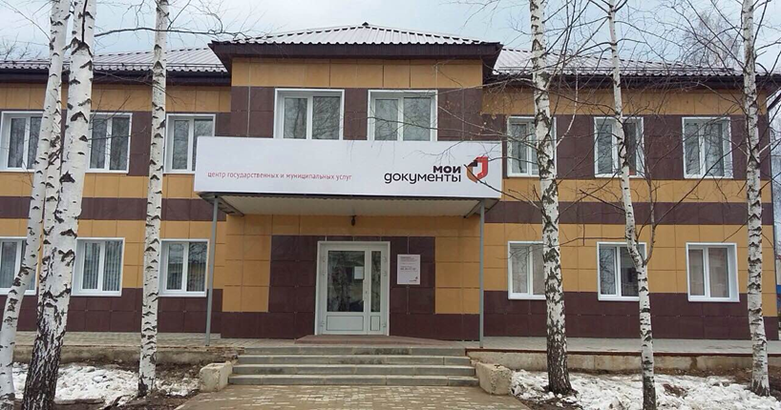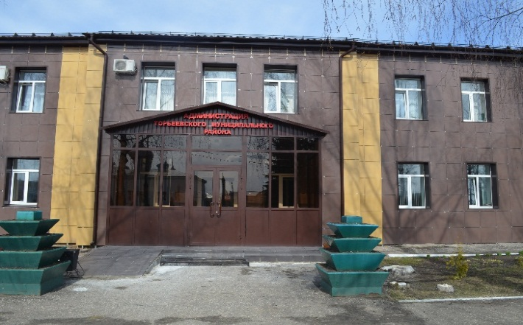
Все мероприятия, проводимые Советом депутатов, администрацией района освещаются в районной газете «Торбеевские новости», дается информация по отдельным мероприятиям в республиканские газеты. Принимаемые нормативные акты в обязательном порядке печатаются в информационном бюллетене «Вестник Торбеевского муниципального района», который размещается на доске информации в здании администрации, в районной библиотеке, в межрайонной больнице, в районе п. Сельхозтехника и направляются в Регистр муниципальных нормативно-правовых актов Республики Мордовия.
Повышение эффективности муниципальной власти невозможно достичь без постоянного диалога с населением. Обратная связь – это способ понять реакцию общества на предпринимаемые шаги, поэтому администрация района уделяет особое внимание работе официального сайта. Это позволяет более оперативно и конструктивно работать с жителями района. Сайт http:
// torbeevo.gosuslugi.ru/ доступен для посетителей круглосуточно и удобен для получения любой информации. С 2019 года также созданы официальные аккаунты с социальных сетях «Одноклассники», «Вконтакте», с 2022 года и в «Телеграмм». Администрации городского и сельских поселений также имеют свои информационные издания, где размещают нормативно-правовые акты.
В соответствии с планом противодействия коррупции в администрации Торбеевского муниципального района действует «телефон доверия» (83456) 2-00-51, установленный в общем отделе администрации района, установлен почтовый ящик «для обращений граждан по вопросам коррупции». Информация о работе «телефона доверия» и местонахождения почтового ящика «для обращений граждан по вопросам коррупции» также размещена на официальном сайте администрации Торбеевского муниципального района.
По-прежнему в числе важных задач остается повышение качества предоставления государственных и муниципальных услуг.
- В настоящее время в Филиале государственного автономного учреждения «Многофункциональный центр предоставления государственных и муниципальных услуг» по Торбеевскому муниципальному району можно получить 162 государственных и муниципальных услуги, из них:
- государственных услуг территориальных органов федеральных органов исполнительной власти – 28;
- государственных услуг территориальных органов государственных внебюджетных фондов – 20;
- государственных услуг исполнительных органов государственной власти Республики Мордовия – 39;
- муниципальных услуг органов местного самоуправления – 34.
А также 41 дополнительных услуг, сюда включены: услуга по печати на бумажном носителе сертификата о прививках (COVID-19), услуга по внесудебному банкротству, услуга по регистрации и направлении заявки на портале Газпрома в рамках догазификации, услуги АО «Корпорация МСП» и 27 платных услуг.
За 2022 г было зарегистрировано 22330 обращений граждан, из них:
- прием документов – 7797;
- выдача документов – 5379;
- консультаций – 7417;
- регистрация в ЕСИА – 1737.
Получение государственных и муниципальных услуг по принципу «одного окна» в многофункциональном центре стало привычным среди населения нашего района.
С каждым годом перечень услуг, предоставляемых в «Моих документах» расширяется. В окнах приема и выдачи документов реализована возможность оплаты государственной пошлины за предоставление государственных услуг в безналичной форме, посредством платежных терминалов. За 2022 г. поступление государственной пошлины составило – 1 454 446 тыс. рублей.
С 2022 года в районе осталось 7 рабочих мест для специалистов МФЦ, работающих по принципу «одного окна», в том числе: 6 в пгт. Торбеево и 1 удаленное рабочее место в с. Салазгорь.
За 2022 год прогноз по объему поступления собственных доходов выполнен на 101,5%, в бюджет района поступило 146,8 млн. руб., темп роста к соответствующему периоду прошлого года-110,5 процента.
Основным доходным источником поступлений доходов являются налог на доходы физических лиц (НДФЛ) -56,8% в общем объеме налоговых и неналоговых доходов.
Доля налоговых и неналоговых доходов местного бюджета (за исключением поступлений налоговых доходов по дополнительным нормативам отчислений) в общем объеме собственных доходов бюджета в 2022 году составила 36,2 %, по сравнению с 2021 годом она снизилась на 1,7 % за счет увеличения безвозмездных поступлений от других бюджетов бюджетной системы.

В 2022 году доля основных фондов организаций муниципальной формы собственности, находящихся в стадии банкротства, в общей стоимости основных фондов организаций муниципальной формы собственности составила - 0%.
Просроченной кредиторской задолженности по оплате труда (включая начисления на оплату труда) муниципальных учреждений в 2022 году не было.
Расходы бюджета района на содержание работников органов местного самоуправления в расчете на 1 жителя муниципального образования в 2022 году составили 2 778,1 рублей и увеличились на 7,9%, в связи с увеличением минимального размера оплаты труда.
Продолжается работа по внесению изменений в генеральные планы и правила землепользования и застройки поселений. Данные документы у всех поселений Торбеевского муниципального района утверждены и имеются в наличии.
В соответствии с данными социологического опроса, проведенного ГКУ РМ «Научный центр социально-экономического мониторинга» удовлетворенность населения деятельностью органов местного самоуправления Торбеевского муниципального района в 2022 году оценена на уровне 57,3%, на 10,2 п.п. ниже, чем в 2021 году.
Среднегодовая численность постоянного населения за 2022 год составила 18 443 человека, на 360 человек больше чем в 2021 году.

Энергосбережение и повышение энергетической эффективности
В целом показатели энергосбережения и повышение энергетической эффективности по муниципальному образованию находятся в предельно-допустимых значениях. С каждым годом наблюдается снижение потребления энергетических ресурсов населением и предприятиями муниципального образования. Так удельная величина потребления энергетических ресурсов в многоквартирных домах в 2022 году составила:
электрическая энергия – 604,0 кВт ч на 1 проживающего, на 4,0кВт меньше 2021 года;
тепловая энергия составила - 0,17 Гкал на 1 кв. метр общей площади. Увеличение данного показателя относительно 2021 года (0,12 Гкал) произошло из-за ввода в эксплуатацию нового МКД.;
потребление горячей воды также практически соответствует показателю 2022 года и составила - 3,10 куб. метров на 1 проживающего. Увеличение данного показателя относительно 2021 года произошло из-за ввода в эксплуатацию нового МКД, подключенного к центральной сети горячего водоснабжения;
потребление холодной воды за 2022 год снизилось на 0,3 куб. метра к уровню 2021 года и составило – 59,7 куб. метров;
показатель потребления природного газа немного уменьшился по сравнению с аналогичным периодом 2021 года на 0,6 куб. метр на 1 проживающего и составил 120,4.
Предприятиям жилищно-коммунального комплекса муниципального района, а также муниципальными бюджетными учреждениями, необходимо стремиться к снижению технологических потерь при производстве, передаче и потреблении энергетических ресурсов, снизить удельные расходы на их производство. Для этих целей необходимо продолжить проведение модернизации технологического оборудования.
Удельная величина потребления энергетических ресурсов муниципальными бюджетными учреждениями в 2022 году составила:
-электрическая энергия –103,3 кВт ч на 1 человека населения;
-тепловая энергия – 0,16 Гкал на 1 человека населения;
-горячая вода– 0,14 куб. метров на 1 человека населения;
-холодная вода – 3,02 куб. метров на 1 человека населения;
-природный газ –24,2 куб. метров на 1 человека населения.

Проведение независимой оценки качества условий оказания услуг организациями в сферах культуры, охраны здоровья, образования и социального обслуживания.
Результаты независимой оценки качества условий оказания услуг муниципальными организациями:
в сфере культуры в 2022 году независимой оценки качества не проводилось;
в сфере образования в 2022 году проводилось в 1 дошкольном образовательном учреждении в МБДОУ «Детский сад «Звёздочка» (7 структурных подразделений) - 93,44 балла;
в сфере здравоохранения и социального обслуживания организаций, расположенных на территории муниципального образования и оказывающих услуги за счет бюджетных ассигнований бюджетов муниципальных образований нет.
В целом, основные показатели развития Торбеевского муниципального района достигнутые в 2022 году, свидетельствуют о положительной динамике в развитии экономики района. Ситуация в экономике, социальной сфере и организации муниципального управления оставалась стабильной, имела развитие, позволяющее создать в планируемом периоде условия для дальнейшего повышения уровня и качества жизни населения.

Глава Торбеевского
муниципального района С.Ф. Шичкин

